Отчёт о проведении школьного этапа Всероссийского конкурса юных чтецов "Живая классика" 2022
31.01.2022г.
31 января в МБОУ «Чесноковская СОШ» состоялся школьный этап Всероссийского конкурса юных чтецов «Живая классика». Целью этого конкурса является пропаганда чтения среди детей, расширение читательского кругозора, поиск и поддержка талантливых учеников.
Ученики 5-11 классов школы выразили желание участвовать в этом конкурсе. Для этого они зарегистрировались на официальном сайте Конкурса www.youngreaders.ru и подали на участие заявку. Обязательным условием конкурса являлось то, что выбранные учениками произведения должны быть вне школьной программы. Выбор был широк: прозвучали произведения: Рувим Фраерман / Дикая собака Динго, или Повесть о первой любви, Гавриил Троепольский / отрывок "Белый Бим, Черное ухо, Ирина Пивоварова / о чём думает моя голова, Марк Твен / Приключения Тома Сойера, Татьяна Петросян /Записка, Симонов Константин / Живые и мертвые, Анатолий Алексин \Письма, Михаил Зощенко/через тридцать лет.
Оценивание выступления каждого участника осуществлялось по 10-балльной шкале по следующим критериям:
-выбор текста произведения;
-знание текста;
-грамотность речи;
-артистизм исполнения;
-глубина проникновения в образную систему и смысловую структуру текста.

Победителями школьного этапа конкурса «Живая классика стали:

1 место - Дрозд Валерий (11 класс) Татьяна Петросян /Записка.
1 место – Филина Анастасия ( 10 класс) Ирина Пивоварова / о чём думает моя голова.
2 место – Засухина Яна ( 5 класс) Анатолий Алексин \Письма.
2 место – Дёмина Маргарита ( 5 класс) Марк Твен / Приключения Тома Сойера.

3 место – Хусаинов Михаил (9 класс) Валентин Постников
Жених из «3б»
3 место – Коваль Виктория ( 6 класс) Михаил Зощенко/ Через тридцать лет.
Им вручили Дипломы за победу на школьном этапе Всероссийского конкурса «Живая классика».
Остальные участники были отмечены Грамотами за участие в Конкурсе.
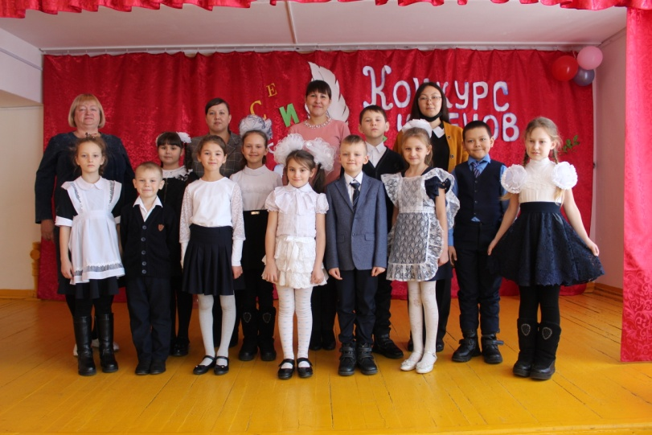
Организаторами школьного этапа Всероссийского конкурса юных чтецов «Живая классика» стали учителя русского языка и литературы.

